轻量级培养方案管理系统需求文档

【√】草稿  【】正式发布  【】正在修改 | 文档名称 | 轻量级培养方案管理系统需求文档
【√】草稿  【】正式发布  【】正在修改 | 版本 | 1.2
【√】草稿  【】正式发布  【】正在修改 | 编写时间 | 2020.9.27
【√】草稿  【】正式发布  【】正在修改 | 最后修改时间 | 2020.11.17

目录

1.导言 3
1.1项目背景 3
2.说明 3
2.1功能描述 3
2.2环境描述 3
3.需求 3
3.1 需求分析 3
3.2 用户分析 3
4.系统功能需求 4
4.1 系统流程图 4
4.2全局说明 4
4.2.1功能权限 4
4.2.2登录/公众页面 4
4.2.3课程负责人页面 4
4.2.4专业负责人页面 4
4.2.5管理员界面 4
4.2.6数据字典................................................................................................................5
5.非功能性需求 5
5.1单元测试需求 5
5.2功能测试需求 ...................................................................................................................6
5.3性能测试需求 ...................................................................................................................6
5.4兼容性需求 5
5.5其他需求 5
6.小结 5

1.导言

1.1项目背景
本系统为轻量级培养方案管理系统，主要用于简化用户操作，让用户能够方便快捷地进行查看有关课程大纲或者培养方案内容，同时可以为指定用户实现方便的增删改查需要的信息的功能。

2.说明

2.1功能描述
系统要实现以下用户（公众、专业负责人、课程负责人、管理员）对该系统不同的功能调用。
公众：通过调用系统发布接口读取有关培养方案或课程教学大纲的数据。
专业负责人：新增培养方案，编辑和维护培养方案中的各个部分，发布培养方案，导出培养方案。
课程负责人：创建课程，编辑和维护课程相关的各部分内容，发布课程，导出课程教学大纲。
管理员：管理员可以管理各类用户账户，查看所有培养方案和课程。

2.2环境描述
使用语言：JAVA
软件：IntelliJ IDEA 2020.1.1 x64
前端搭建：vue
后端搭建：spring boot
数据库：MySQL
操作系统：Windows 10

3.需求

3.1 需求分析
目前的高等院校教学培养方案都是由功能繁多、复杂的软件平台进行管理和维护。教师、学生无法自由，便捷的进行浏览、修改和展示，更无法实现自定义的进行培养方案中的一些数值型统计量的统计。本产品计划开发一款系统，实现功能聚焦、操作方便、展示和统计自由的轻量级的培养方案管理系统。

3.2 用户分析
1、公众需要查看课程大纲以及培养方案。
2、课程负责人需要对课程信息进行增删改查。
3、专业负责人需要对培养方案信息进行增删改查。
4、管理员需要管理课程负责人以及专业负责人账户。

4.系统功能

4.1 系统流程图
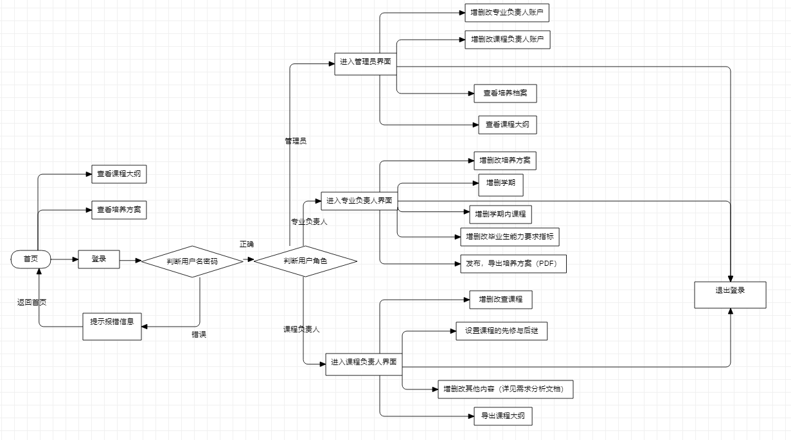

4.2全局说明

4.2.1功能权限
登录/未登录：
只有登录了的用户才能拥有对应的权限对需要的信息进行增删改查；
没有登录的用户不能够进入无权限的页面。

4.2.2登录/公众页面

进入网站后为登录界面，在界面上输入正确的用户名，密码后才能进入对应的界面。否则则会有弹窗显示相应的错误。点击登录框左下角的“访客页面”进入公众界面，在左边点击“查询”后，可以查询课程大纲以及培养方案。

线框图：

登录界面：

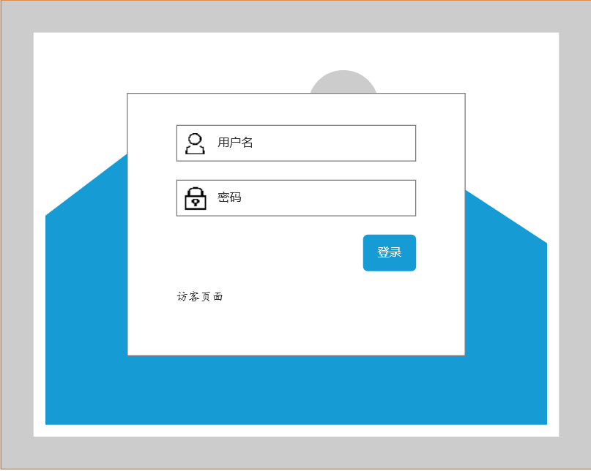

4.2.3课程负责人页面
以课程负责人身份登陆,在该页面中，有创建课程，编辑课程和查看课程三个选项。
创建课程页面：输入课程信息，点击提交，显示成功页面，点击返回按钮返回主页
修改课程页面:输入课程编号，查找到要修改的课程，即可修改课程，提交后显示修改成功页面；
查看课程：点击后即可在下方显示课程列表；
修改或创建操作进行时都会检查约束，不满足则无法输入。成功后则会进入成功页面（有按钮返回主页面）
点击课程后的描述按钮进入课程描述界面，显示课程信息，即与修改课程页面类似，但不可进行修改等操作。

线框图：

查询全部课程基础信息

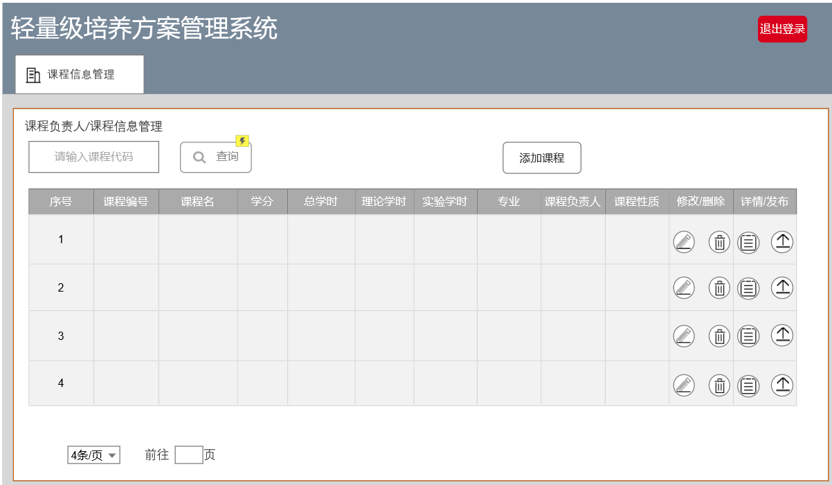

修改课程基础信息

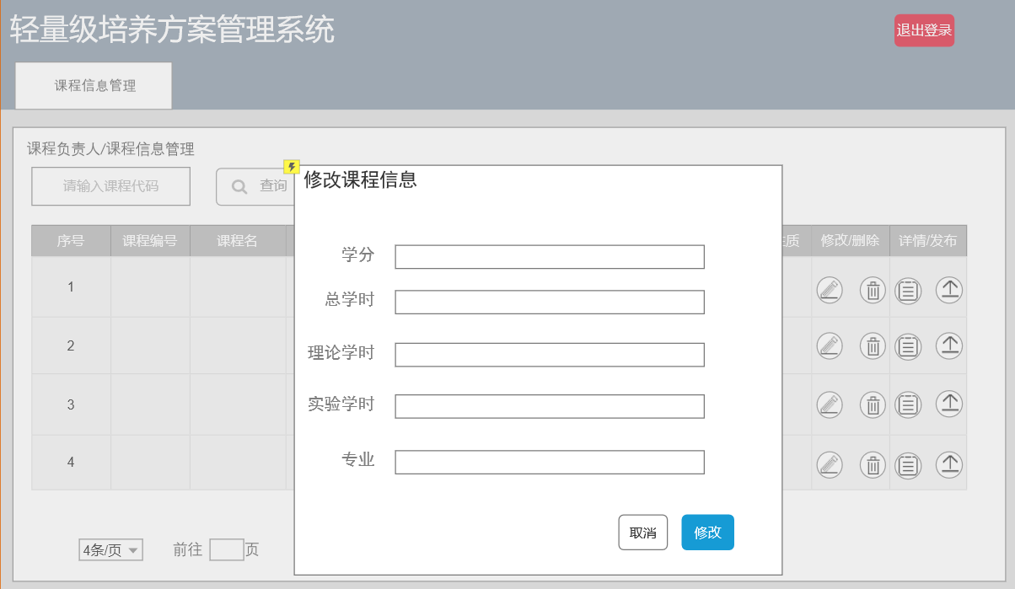

添加课程基础信息

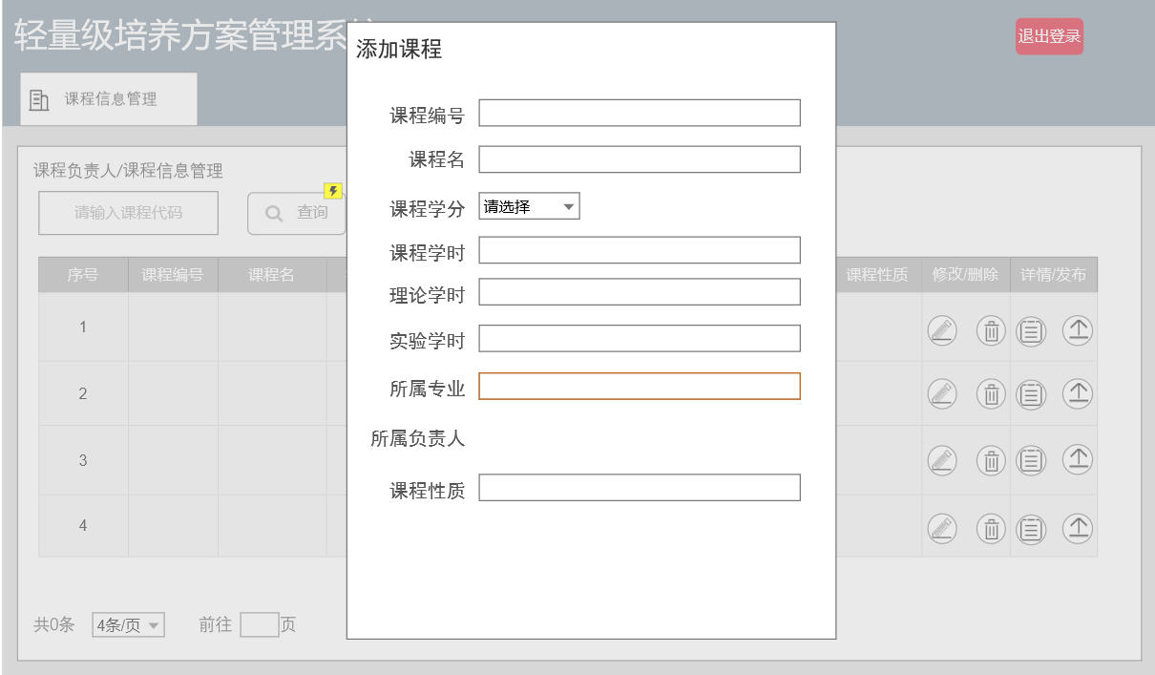

4.2.4专业负责人页面
输入正确的用户名密码后登录到专业负责人的界面，页面主体有4个超链接内容，分别为新增培养方案，编辑培养方案，发布培养方案和导出培养方案。点击每个链接跳转到相应的界面。若点击新增培养方案，可以以文本形式录入专业的培养目标；设置培养计划的标准年限与学位类型，确定弹性学制的最少年限与最多年限；设置毕业生能力要求指标，建立一级指标管理，包括指标编号、指标名称、指标描述；以及在一级指标下，建立二级指标，包括指标编号，指标名称、指标描述；设置课程与毕业生能力的对应关系;最后生成课程先修顺序图、学分分布统计表、学时分布统计表。若点击编辑培养方案，可以编辑修改毕业生能力指标要求，查看是否违反约束，若违反约束，则报错。若点击发布培养方案，可以发布培养方案，他人可以以网页方式浏览完整的培养方案。若点击导出培养方案，专业负责人可以将它导出为PDF格式。

4.2.5管理员界面
输入正确的用户名密码后登录到管理员界面，页面主体会有4个内容，分别为管理用户信息，查看培养方案，查看课程大纲以及退出登录。点击“查询”按钮后，将直接在页面上列出数据库内所有的专业负责人，课程负责人以及管理员信息（分页），同时提供按照用户名查询的功能，以及可以对相应的角色进行增删改查。若点击查看培养方案或者查看课程大纲，则仅能浏览已经在数据库中的培养方案或者课程大纲。点击“退出”后退出登录，返回登录界面。

线框图：

管理用户信息

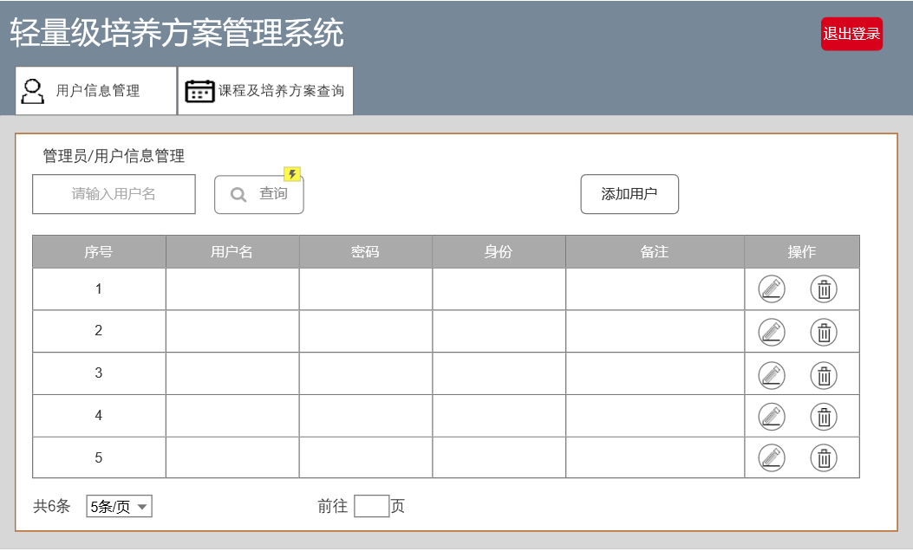

按照用户名查询用户信息

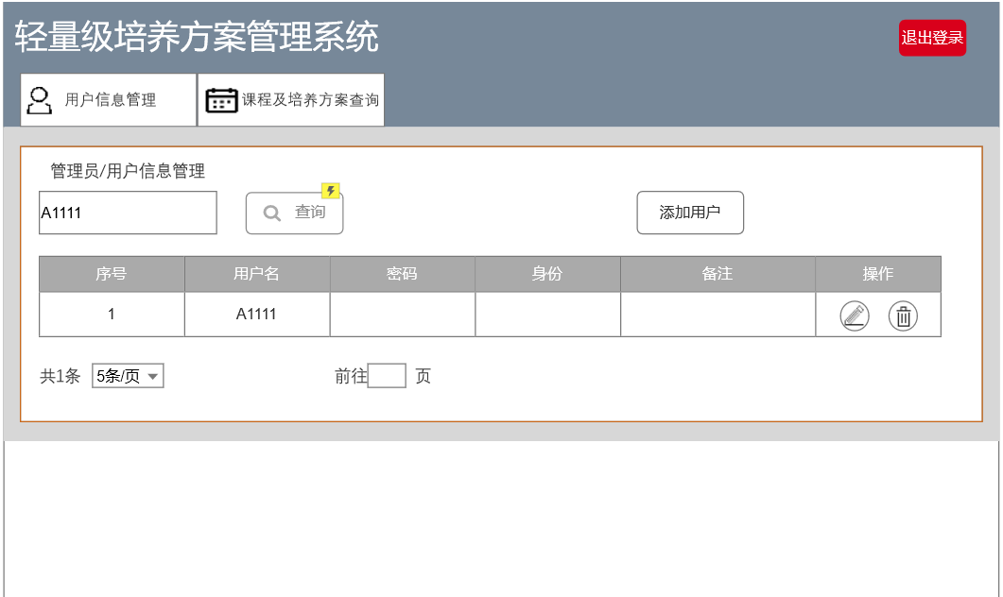

添加用户
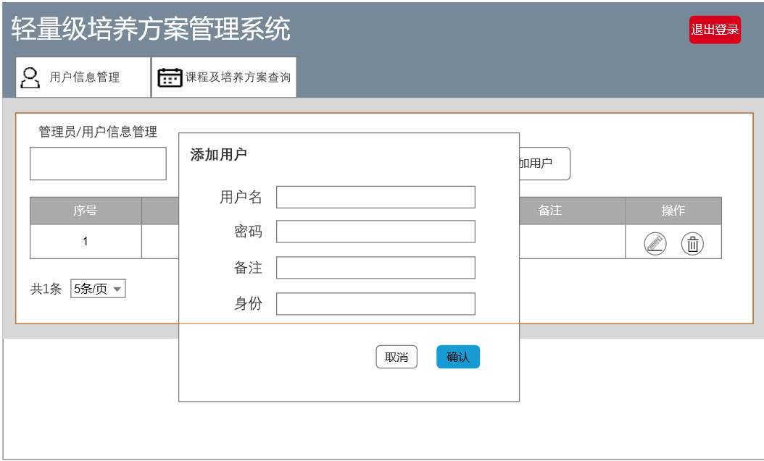

修改用户
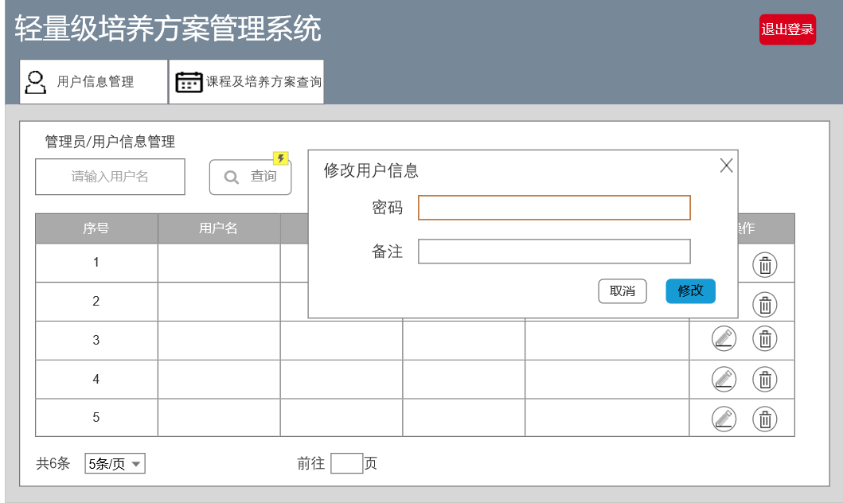

删除用户


4.2.6数据字典
用户表：用户id，用户名，用户密码，用户描述，用户状态
表名：userinfo

属性 | 字段类型 | 是否主键 | 含义 | 备注
id | int(5) | 是 | 用户id | 自增型
username | varchar(10) | / | 用户名 | /
password | varchar(10) | / | 用户密码 | /
memorandum | varchar(10) | / | 用户描述 | /
state | int(10) | / | 用户状态 | /

课程基础信息表：课程负责人用户名，课程id，课程性质，课程名，课程学分，课程学时，课程理论学时，课程实验学时，使用专业，课程描述，课程状态
表名：course_info1

属性 | 字段类型 | 是否主键 | 含义 | 备注
username | varchar(10) | / | 课程负责人用户名 | /
courseid | varchar(10) | 是 | 课程编号 | /
attribute | varchar(10) | / | 课程性质 | /
cname | varchar(20) | / | 课程名称 | /
points | varchar(5) | / | 课程学分 | /
period | int(5) | / | 课程总学时 | /
theory | int(5) | / | 理论学时 | /
practice | int(5) | / | 实验学时 | /
major | varchar(50) | / | 适用专业 | /
state | int(5) | / | 课程状态 | /

课程基础内容信息表：课程编号，课程负责人用户名，每周学时，全课程目标，课程描述，教学方法及手段，考核方式及成绩评定
表名：course_info2

属性 | 字段类型 | 是否主键 | 含义 | 备注
courseid | varchar(10) | 是 | 课程编号 | /
username | varchar(10) | / | 课程负责人用户名 | /
weeklytime | int(5) | / | 每周学时 | /
totalgoal | text | / | 全部课程目标 | /
coursedes | text | / | 课程描述 | /
ways | text | / | 教学方法及手段 | /
tests | text | / | 考核方式及成绩评定 | /

课程详细内容信息表：id，课程负责人用户名,课程编号，课程内容顺序，课程章节内容，课时数，课程目标，对应毕业生能力二级指标编号
表名：course_infodetails

属性 | 字段类型 | 是否主键 | 含义 | 备注
id | int(5) | 是 | id | 自增型
username | varchar(10) | / | 课程负责人用户名 | /
courseid | varchar(10) | / | 课程编号 | /
ord | int(5) | / | 课程内容顺序 | /
coursedata | text | / | 课程章节内容 | /
coursetime | int(5) | / | 课时数 | /
goal | varchar(50) | / | 课程目标 | /
secondindicid | varchar(5) | / | 对应毕业生能力二级指标编号 | /

参考书表：id，课程编号，类型，作者，书名，出版社，出版年份
表名：course_book

属性 | 字段类型 | 是否主键 | 含义 | 备注
id | int(5) | 是 | id | 自增型
courseid | varchar(10) | / | 课程编号 | /
types | varchar(10) | / | 类型 | /
author | varchar(50) | / | 作者 | /
bookname | varchar(30) | / | 书名 | /
press | varchar(20) | / | 出版社 | /
presstime | varchar(10) | / | 出版年份 | /

修课顺序表：id，课程id，类型（先修/后修）,有关课程id，有关课程名称
表名：course_relation

属性 | 字段类型 | 是否主键 | 含义 | 备注
id | varchar | 是 | id | 自增型
courseid | varchar | / | 课程编号 | /
coursetype | varchar | / | 类型 | /
relacourseid | varchar | / | 有关课程id | /
relacname | varchar | / | 有关课程名称 | /

5.非功能性需求

5.1单元测试需求

5.2功能测试需求

5.3性能测试需求
5.4兼容性需求

5.5其他需求

6.小结

